hibák
a sima felhasználó nem tudja törölni és szerkeszteni a maga feltöltött dolgokat
sima felhasználó a kedvencek oldalon a kártyáknál nincs vélemény megtekintés gomb

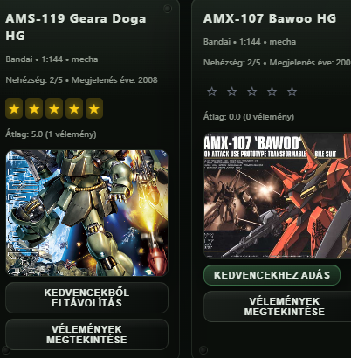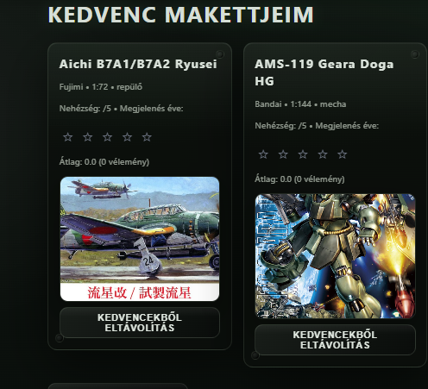

ha a felhasználó rá nyom a téma szerkesztésre a Forumnál nem tölt be az oldal